小学部分铁制学生课桌、椅、凳需求清单
单位名称 | 不翻盖桌 | 椅 | 凳 | 预算金额（元）
永康市李店小学 | 90 | 90 |  | 15300
永康市高镇小学 | 150 | 150 |  | 25500
永康市唐先镇唐先小学 | 50 |  | 50 | 7000
永康市芝英镇油川小学 | 560 |  | 560 | 78400
俞溪头小学 | 40 | 40 |  | 6800
永康市长恬小学 | 200 |  | 200 | 28000
永康市山下小学 | 40 |  | 40 | 5600
永康市象珠镇派溪小学 |  |  | 50 | 2500
永康市民主小学 |  |  | 200 | 10000
清渭街小学 |  | 100 |  | 8000
永康市古山镇胡库小学 | 180 | 180 |  | 30600
合计 | 1310 | 560 | 1100 | 217700
规格参数要求

小学学生橡木面课桌椅凳 | 单人单层可升降钢木结构开口不翻盖课桌 | 规格：60×40×76cm（桌子）实际高度根据学校需求。桌面高度调节范围不小于10cm，不少于4个档位,书斗与桌脚固定的两颗螺丝之间距离不少于8cm。  材料说明：桌面采用18mm厚AA级泰国橡木指接板；桌脚采用金属椭圆管，截面尺寸不小于30mm×60mm，壁厚不小于1.2mm，桌脚用升降式单柱单横档，侧板采用≥1.1mm优质冷轧铁皮，书斗用≥0.8mm优质冷轧铁皮，桌脚采用全新料尼龙脚套，在外拉力1000N下，不脱落，牢固耐磨。 | 见参考图  （2）
小学学生橡木面课桌椅凳 | 工字型小方凳 | 规格：34×24×42cm（凳子）实际高度根据学校需求。凳面高度调节范围不小于6cm，不少于3个档位，凳脚上固定的两颗螺丝之间距离不少于7cm。  材料说明：凳面采用18mm厚AA级泰国橡木指接板；凳脚采用金属椭圆管，截面尺寸不小于30mm×60mm，壁厚不小于1.2mm，凳脚采用升降式单柱双横档；侧板采用≥1.1mm优质冷轧铁皮，凳脚采用全新料尼龙脚套，在外拉力1000N下，不脱落，牢固耐磨。 | 见参考图  （2）
小学学生橡木面课桌椅凳 | 单人钢木结构椅 | 规格：座板尺寸不小于30cm×34cm，靠板尺寸不小于15cm×38cm，实际高度根据学校需求。椅面高度调节范围不小于8cm，不少于4个档位，椅脚上固定的两颗螺丝之间距离不少于7cm。  材料说明：椅面采用18mm厚AA级泰国橡木指接板；椅脚采用金属椭圆管，截面尺寸不小于30mm×60mm，壁厚不小于1.2mm，椅脚采用升降式单柱；侧板采用≥1.1mm优质冷轧铁皮，椅脚采用全新料尼龙脚套，在外拉力1000N下，不脱落，牢固耐磨。 | 见参考图  （2）
其他要求 | 1、板材AA级泰国橡木指接板，油漆后甲醛释放量（干燥器法 ）应小于等于1.2mg/L。  2、钢制件采用二氧化碳保护焊接，表面经酸洗、脱脂、磷化等初级处理后再打沙处理、采用纯聚酯粉末喷涂，最后表面处理。  3、桌面、书斗、椅面和椅背能反复拆卸和组装，重新组装时固定孔、连接件和连接强度应不变。  4、课桌椅力学性能要求，按照QB/T 4071－2010第4.7条。桌斗底面垂直静载荷不小于1000N，桌面处置耐久性不小于600N。  5、板材理化要求，甲醛释放量、表面耐污染、表面划痕、吸收厚度膨胀率、内结合强度、表面胶合强度、握螺钉力，按GB/T 15102-2006。  6、金属材质耐磨性按GB/T 3325－2008第4.6.1条，金属材质覆面、喷涂层、电镀层按QB/T 4071－2010第4.6条（表2）。  7、木材含水率按QB/T 4071－2010第4.3.1条。有害物含量：油漆、胶黏剂，按GB 18581－2001。  8、课桌椅其他安全性能能达到QB/T 4071－2010第4.5条的要求。  9、每45套课桌椅免费配一套升降调整专业工具。每45套课桌椅免费配5套课桌椅脚套。

参考图（2）
货物名称 | 参 考 样 图
单人单层可升降钢木结构开口不翻盖课桌  （小学） | 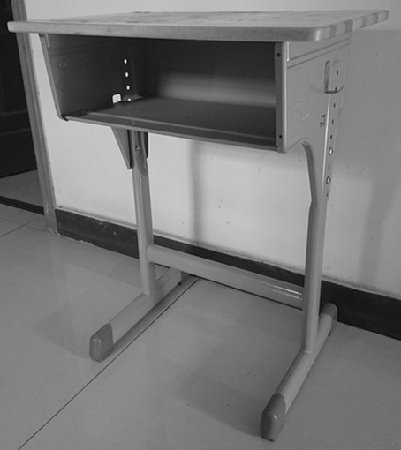
单人钢木结构椅 | 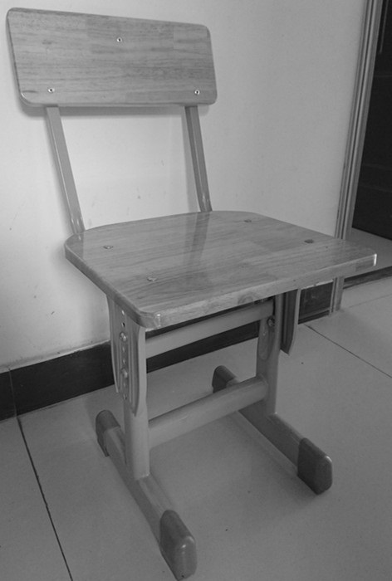
工字型小方凳 | 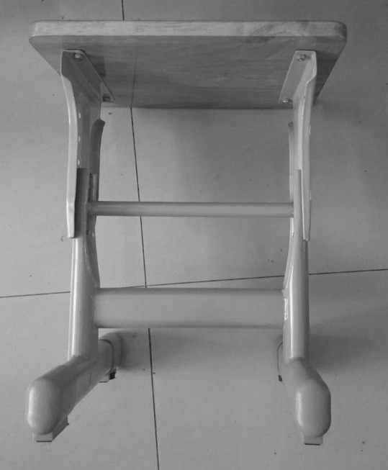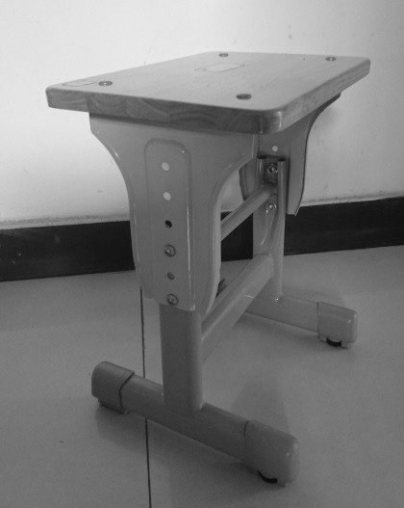

ABS学生课桌椅需求清单
单位名称 | 桌（大44×64cm） | 桌（小40×60cm） | 椅 | 凳 | 预算金额（元）
永康市倪宅小学 |  | 150 | 150 |  | 36000
永康市外国语学校（附小） |  | 630 |  | 630 | 132300
棠溪小学 | 100 |  | 100 |  | 24000
永康市人民小学 | 300 |  | 300 |  | 72000
永康市溪岸小学 | 180 |  |  | 180 | 37800
永康市山下小学 |  | 120 |  | 120 | 25200
永康市前仓镇前仓学校 | 90 |  | 90 |  | 21600
合计 | 670 | 900 | 640 | 930 | 348900
规格参数要求

序号 | 规格 | 要 求 | 备注
小学学生ABS塑料面课桌椅 | 单人单层可升降不翻盖式课桌 | 一、面板  1、材质：采用一级全新ABS塑料新料，一体吹塑或注塑成型。抗压、耐磨、耐冲击。2、尺寸：大：(44±2)cm×(64±2)cm，小：(40±1)cm×(60±1) cm。周围及底部完全无毛边，光滑安全。3、功能：靠胸前处有一内弧造型设计。形状为半圆边，桌面两侧带凸形档物线，桌面前端设有笔槽。  4、附加：面板底部有强化承重之设计与面板底部平齐。并有多样色卡可供选择。桌面能承受5磅榔头重力撞击而不破损，并通过防霉抗菌检测、甲醛释放检测以及落球冲击测试。  二、书箱  1、材质：1.材质:采用一级全新PP塑料新料，一体注塑成型。抗压、耐磨、耐冲击。可耐重型汽车碾压，强韧而不脆裂。2、尺寸：净空不小于（宽）400mm×（深）300mm×（高）150mm，形状为弧形。3、功能：书箱底部有透水槽缝之设计。书箱孔口处设计有笔槽。  有多样色卡可供选择。并通过防霉抗菌检测、甲醛释放检测以及落球冲击测试。  三、挂钩  1、开合式或固定式挂钩，设计合理，轻巧实用，除了可挂置一般物件外，尚可钩挂矿泉水瓶等。  四、桌钢架  1、材质及形状：椭圆形钢管。焊接全为满焊。2、尺寸：外管34mm×64mm左右，厚度1.1mm以上扁圆冷轧钢管，内管25mm×54mm左右，厚度1.1mm以上扁圆冷轧钢管。3、可进行5种不同高度调节，每档为2±0.5厘米，实际高度根据学校需求。4、表面涂装：焊接完成之钢管架，经高温粉体烤漆。附着力特强，长时间使用也不会产生表面漆剥落现象。  五、脚垫  1、材质：采用pp塑料一体注塑而成，自锁式安装或螺丝固定，牢固不脱落。2、尺寸：厚8mm。3、功能要求：安装牢固、美观、耐磨。 | 见参考图（3)
小学学生ABS塑料面课桌椅 | 单人椅 | 一、靠背  ①材质：采用一级全新pp耐冲击塑料新料一体射出成型。②尺寸：42cm×34cm±2cm。③有多样色卡可供选择。功能要求：依据青少年脊椎的曲线经心琢磨打造，形状中间内陷，两侧包覆，下端微凹设计并通过防霉抗菌检测、甲醛释放检测以及落球冲击测试。  二、坐垫  ①材质：采用一级全新pp耐冲击塑料新料一体射出成型。②尺寸：43cm×38cm±2cm。要求：坐垫前缘并采用符合人体工学波浪式设计。借此可无形中矫正坐姿，进而能让脚内膝得到分散式的支撑，因为久坐造成的不适于酸痛。座板上设计有透气槽，并通过防霉抗菌检测、甲醛释放检测以及落球冲击测试。  三、钢管  ①材质及形状：椭圆型钢管。采用组合焊接而成。采用满焊焊接而成。②尺寸：椅背20mm×40mm左右，厚度不小于1.1mm扁圆冷轧钢管，椅脚外管34mm×64mm左右，厚度不小于1.1mm扁圆冷轧钢管，椅脚内管25mm×54mm左右，厚度不小于1.1mm扁圆冷轧钢管。③可进行5种不同高度调节，每档为2厘米，实际高度根据学校需求。④焊接：采用满焊焊接而成，结构牢固，长期使用也不会产生摇晃、松散的现象。⑤表面涂装：焊接完成之钢管架，经高温粉体烤漆。长时间使用也不会产生表面漆剥落现象。烤漆粉经CTI检测，符合安全标准。  四、脚垫  ①材质：采用PP塑料一体注塑而成。②尺寸：厚8mm。③功能要求：安装牢固、美观、耐磨。 | 见参考图（3)
 | 单人凳 | 一、凳面规格：长36±2cm *宽26±2cm。采用一级全新pp耐冲击塑料新料一体射出成型。  二、钢管  ①材质及形状：椭圆型钢管。采用组合焊接而成。采用满焊焊接而成。②尺寸：椅背20mm×40mm左右，厚度不小于1.1mm扁圆冷轧钢管，凳脚外管34mm×64mm左右，厚度不小于1.1mm扁圆冷轧钢管，凳脚内管25mm×54mm左右，厚度不小于1.1mm扁圆冷轧钢管。③可进行4种不同高度调节，每档为2厘米，实际高度根据学校需求。④焊接：采用满焊焊接而成，结构牢固，长期使用也不会产生摇晃、松散的现象。⑤表面涂装：焊接完成之钢管架，经高温粉体烤漆。长时间使用也不会产生表面漆剥落现象。烤漆粉经CTI检测，符合安全标准。  三、脚垫  ①材质：采用PP塑料一体注塑而成。②尺寸：厚8mm。③功能要求：安装牢固、美观、耐磨。
参考图（3）
整体：
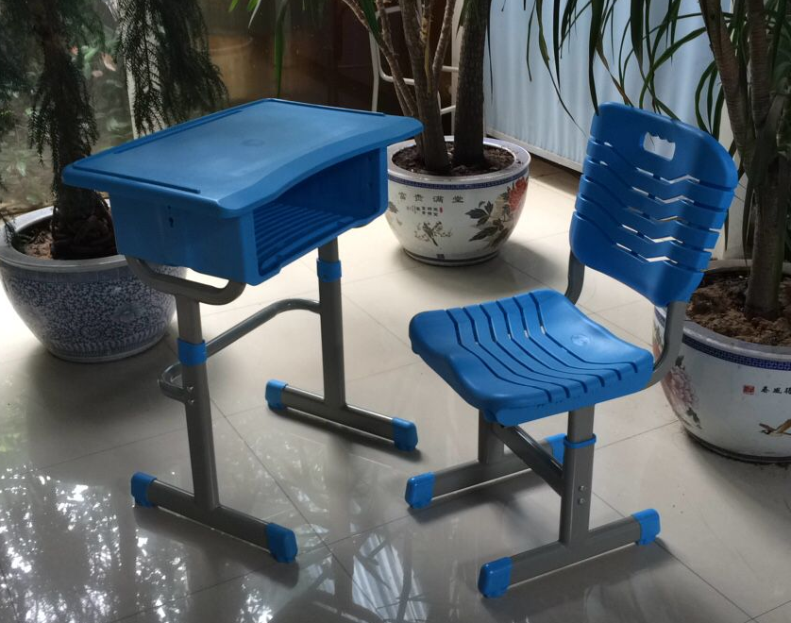
面板
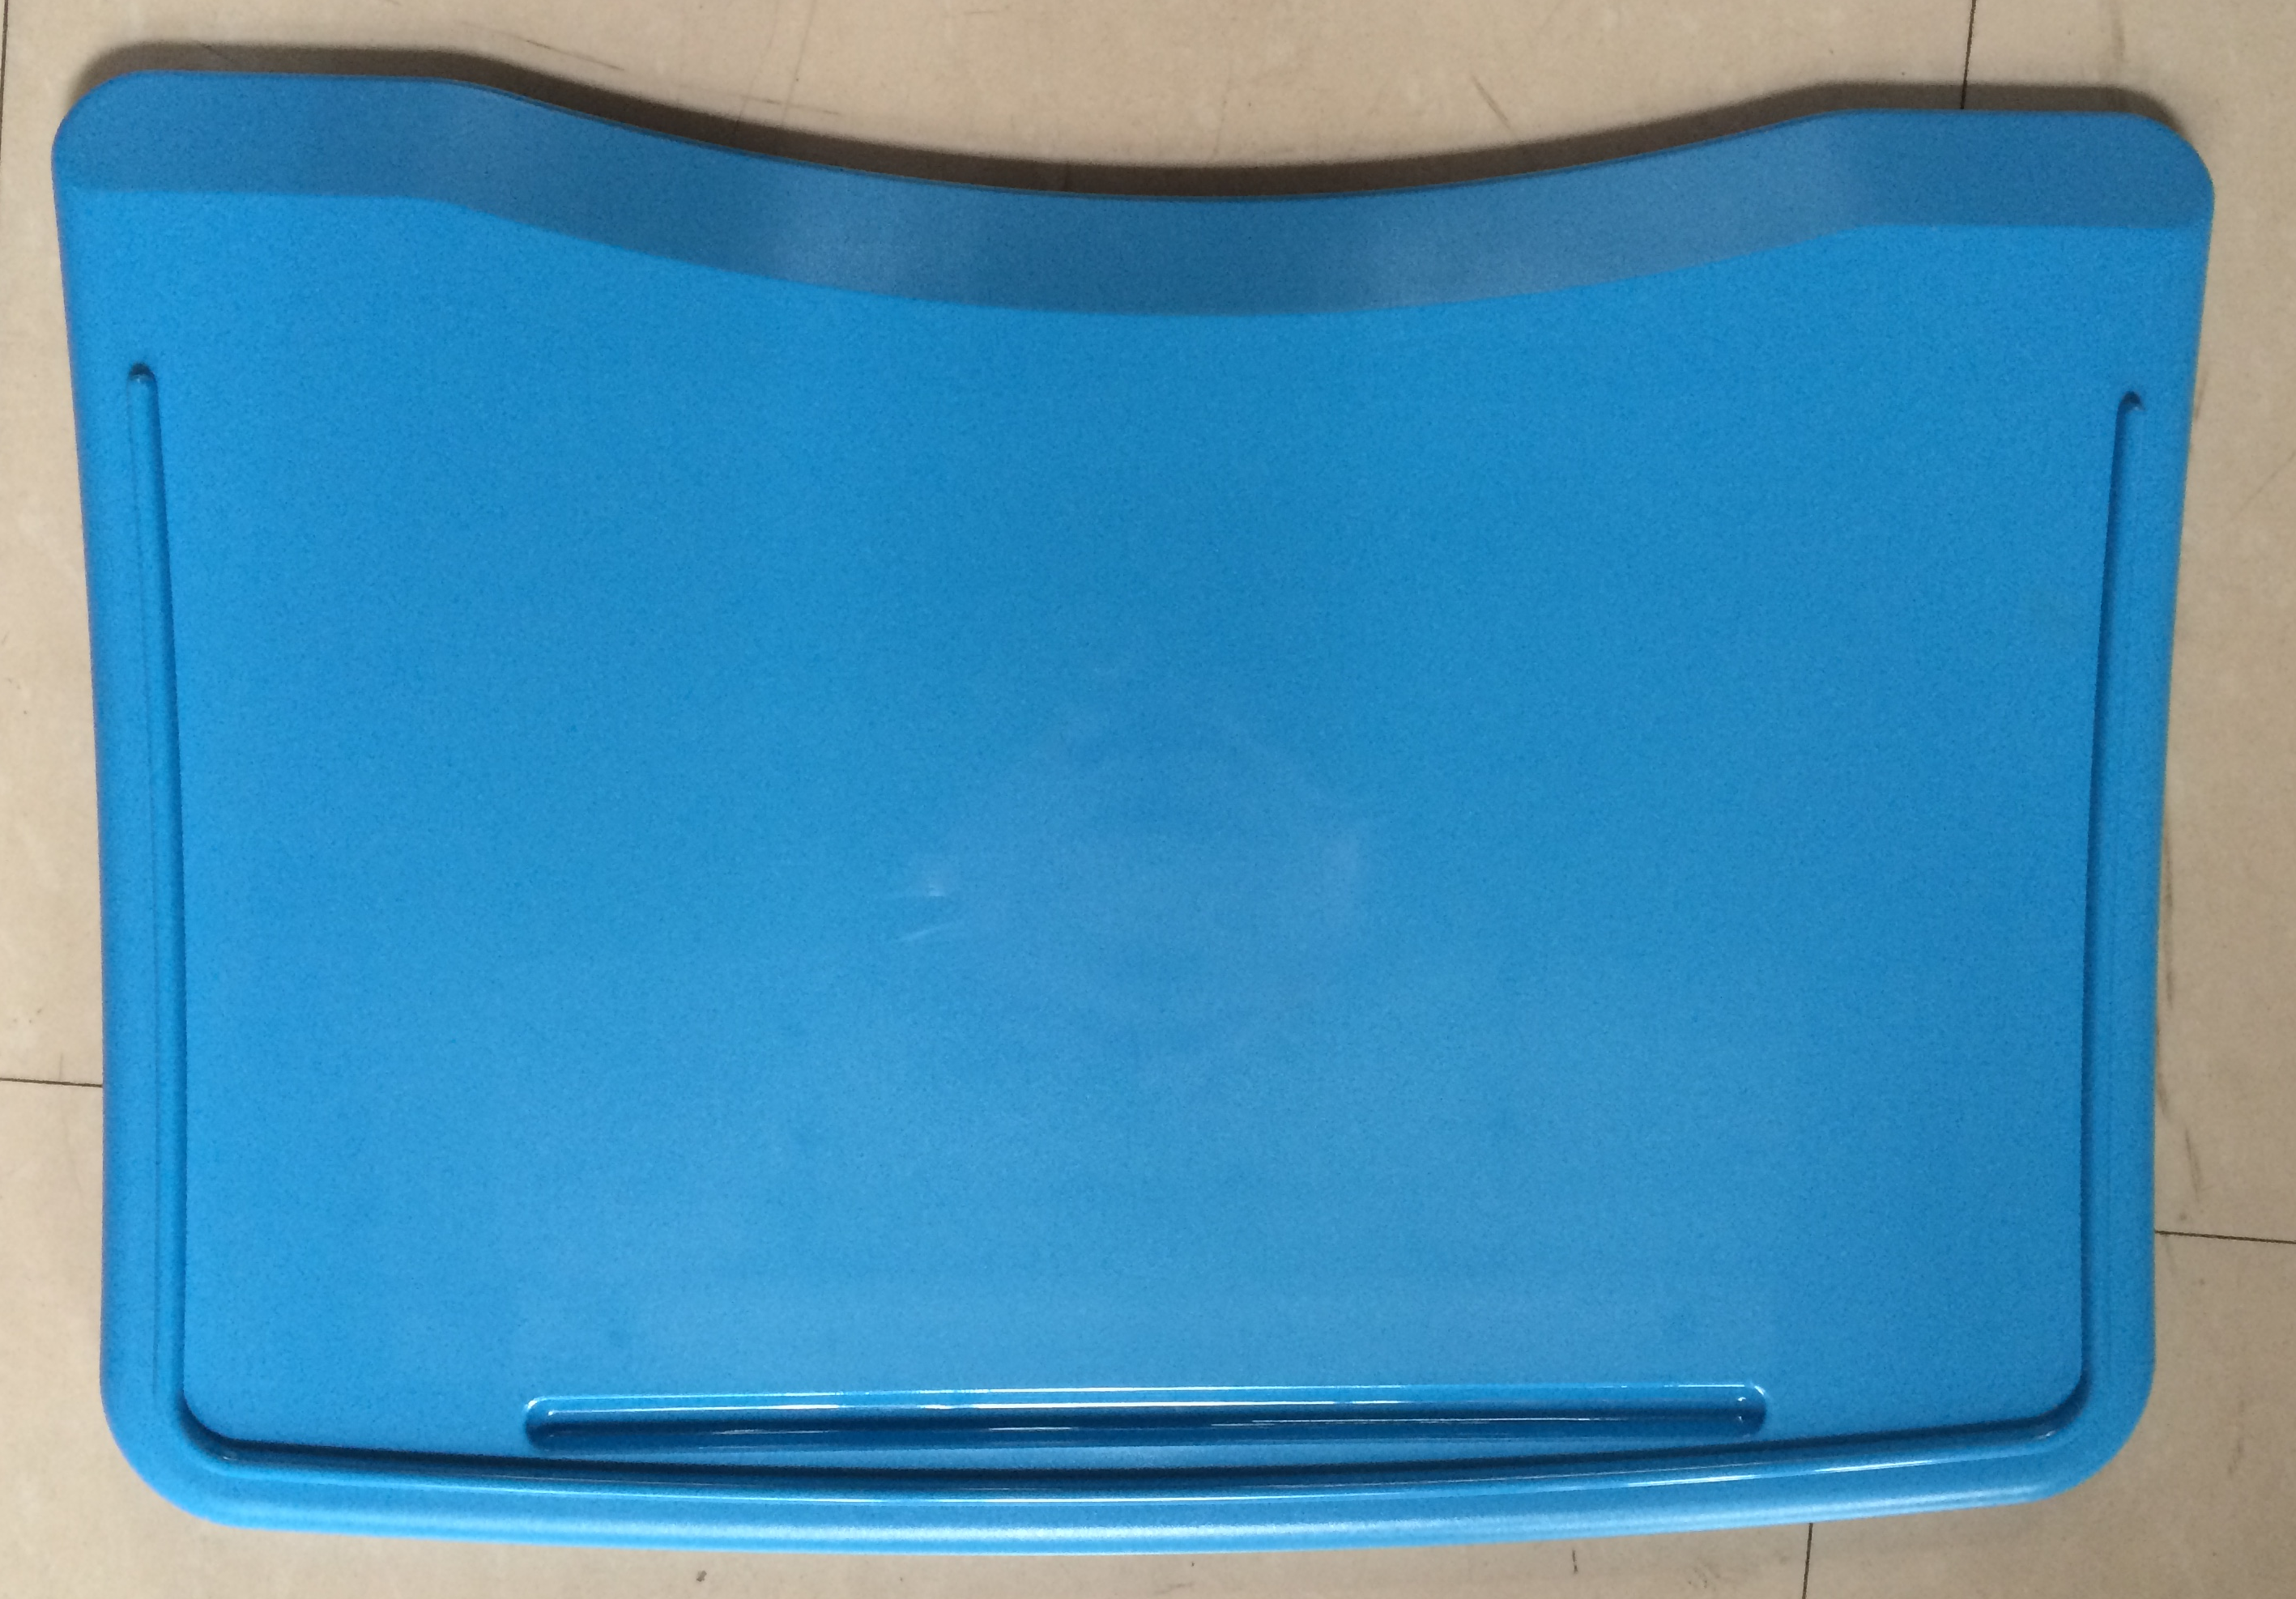
书箱
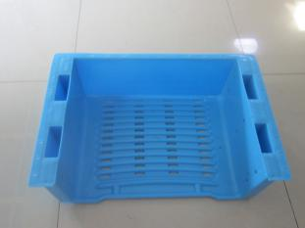
挂钩
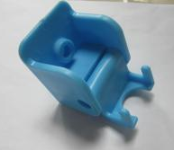
座椅靠背
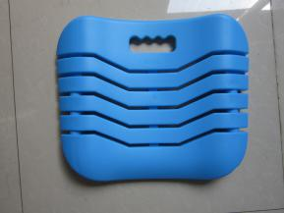
座椅坐垫
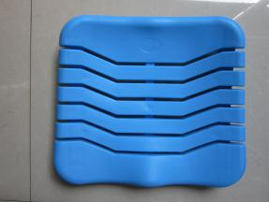
单人凳
